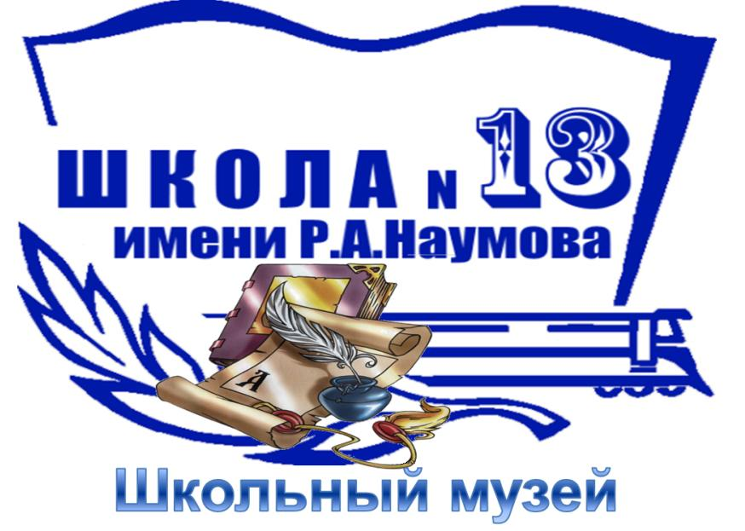

Согласовано
Заместитель директора по ВР
О.С Александрова

Утверждаю директор
МОУСОШ № 13
им. Р.А.Наумова
______________ Н.А. Шмидт

План работы музея МОУ СОШ № 13 им. Р.А. Наумова
на 2016-2017 учебный год

Разработала руководитель музея
учитель высшей категории
Рог Валентина Егоровна

«Музей школы №13» является центром духовно-нравственного воспитания, на базе которого реализуются исследовательские проекты: «Школьные семейные династии», «Судьбы, опалённые войной», «Школьное окно», «Бессмертный класс», «Учителя школы №13», «Выпускники школы №13» и другие, проводятся массовые мероприятия, направленные на формирование гражданской идентичности. Деятельность музея носит историко-краеведческую направленность.
Деятельность школьного музея всемерно содействует развитию коммуникативных компетенций, навыков исследовательской работы учащихся, поддержке творческих способностей детей, формированию интереса к отечественной культуре и уважительного отношения к нравственным ценностям прошлых поколений. Происходит включение в образовательный процесс музейной педагогики.
В 2017 году школе исполняется 100 лет. Вся работа музея в 2016-2017 учебном году направлена на подготовку к этой юбилейной дате.

Направление | Основные мероприятия | Сроки | Ответственные
1.Информационное | 1. Формирование патриотического  объединения «Вехи истории» (прием новых членов)  2. Информирование выпускников школы и СМИ об основных направлениях деятельности школьного музея  4. Информирование классных руководителей о тематике экскурсий в музее школы | В течение года  октябрь  в течение года | Рог В.Е.  Рог В.Е.  Александрова О.С.  Рог В.Е.
2.Организационное | 1.Организация работы Совета музея  2.Планирование работы музея  3.Организация работы патриотического  объединения «Вехи истории»:  а) планирование деятельности ;  б) создание групп членов патриотического  объединения по направлениям деятельности:  - поисково-собирательное;  - экспозиционное (оформительское);  - экскурсионное.  4.Планирование работы с учащимися 8, 10 классов в рамках программы «Индивидуальный проект».  5.Обновление экспозиций школьного музея в рамках подготовки к юбилею школы:  6. Создание инициативной группы для написания книги «Друзья! Прекрасен наш союз», посвященной 100 летнему юбилею школы № 13 | в течение года  сентябрь  октябрь  октябрь  сентябрь  февраль - март  в течение года | Рог В.Е.  Рог В.Е  Рог В.Е.  Александрова О.С.  Рог В.Е.  Шмидт Н.А.  Рог В.Е.  Совет музей  Александрова О.С.
3.Программно-  методическое | - Выпуск информационного бюллетеня по тематике бесед об истории развития школы и имеющихся материалов в музее школы  - Размещение информации для классных руководителей проведение тематических экскурсий в рамках подготовки к юбилею школы.  - Разработка плана работы по подготовке к юбилею школы. | ноябрь  в течение года | Рог В.Е.  Члены патриотического  объединения «Вехи истории»  Совет музея  Совет старшеклассников
4.Нормативно - правовые | 1.Продолжение приведения фондов музея и документации в соответствии со стандартами школьных музеев. | в течение года | Рог В.Е.  Члены патриотического  объединения «Вехи истории». Совет музея
5.Мотивационное, деятельностное | 1.Участие в научной конференции, посвященной 100-летнему юбилею школы.  2. Размещение экспозиций и выставок в рекреациях школы в рамках подготовки к юбилею школы:  - Школьные учебники и литература;  - Технические средства обучения;  - Истрия комсомольской организации, комсорги;  - История пионерской организации;  - Паспортизация выпускных классов;  - Выставка фотографий «Учителя тринадцатой»;  - Организация видео зала, представление видео фильмом по истории школы.  3.Презентация книги «Друзья! Прекрасен наш союз!»  4. Участие в различных городских и региональных конкурсах. | май  март  март  В течение года | Шмидт Н.А.  Рог В.Е.,  члены патриотического  объединения «Вехи истории»  Александрова О.С..  Классные руководители, учащиеся  Грязев В.П.
Направления деятельности
1. Подготовка сотрудников школьного музея | Организация обучения музейному делу членов патриотического объединения «Вехи истории» :  - работа с фондами музея, составление католога атрибуций фонда;  -составление экспозиций;  -проведение экскурсий | согласно  программе | Рог В.Е.  члены патриотического  объединения «Вехи истории»  музейные работники Буйского краеведческого музея им. Т.В. Ольховик
2. Реализация проекта «Духовно-нравственное воспитание учащихся посредством музейной педагогики» | 1. ПДС «Музейная педагогика – отрасль педагогической науки»;  2. Работа группы учащихся 8, 10 классов в рамках программы «Индивидуальный проект» на базе школьного музея.  3. Презентация проектов на ученической конференции, в краеведческом музее.  4. Участие в акции «Ищу героя» | в течение года  в течение года  апрель-май  май | Рог В.Е.  Рог В.Е.  Совет музея  Рог В.Е.  Смирнова ЛВ..
3. Реализация проекта «Судьбы, опаленные войной» | 1.Сбор информации о членах семьи учащихся, участниках ВОВ, тружениках тыла. | в течение года  апрель | Рог В.Е., классные руководители 1-11 классов  Александрова О.С.
II.Поисковое | 1. Сбор информации об истории школы, учителях, выпускниках в рамках подготовки к юбилею школы с целью пополнения фондов музея новыми экспонатами, документами. Общение с выпускниками, учителями через интернет ресурсы.  2.Предоставление информации творческим группам для подготовки и проведения праздничного мероприятия.  3.Разработка электронного эскиза приглашения на торжественные мероприятия, посвященное 100-летнему юбилею школы. | В течение года  Январь-февраль  январь | Рог В.Е.  Совет музея  Шмидт Н.А.  Александрова О.С.  члены патриотического  объединения «Вехи истории»  Любимова Т.Л.
III.Клуб интересных встреч. | 1.Проведение тематических встреч с выпускниками школы, посвященные 100-летнему юбилею школы:  - «Золотые медалисты школы»;  - «Школьное окно», поэты, писатели школы;  - «Ваничев Алексей Петрович» - творческий вечер с выпускником школы 1968 года, композитор, поэт.  - «Спор – это навечно!» - встреча с выпускниками спортсменами. | 2 полугодие  февраль  март  март  январь | Рог В.Е., члены НОУ  «Вехи истории»  Совет старшеклассников  Александрова О.С.  Рог В.Е.  Совет музея, классные руководители.
IV.Экспозиционное | 1. Обновление экспозиций к 100-летнему юбилею школы.  2. Пополнение экспозиции, посвященной выпускникам, погибшим на фронтах великой Отечественной войны; | Февраль-март  1 полугодие | Рог В.Е.  Совет музея  члены патриотического  объединения «Вехи истории»
V.Экскурсионное | 1. Проведение экскурсии по истории школы для первоклассников и вновь прибывших в школу учителей.  2. Проведение экскурсий в школьный музей и музей ж\д транспорта, краеведческий музей  3.Проведение экскурсии по экспозиции Заслуженный учитель РФ Розов А.В., в рамках подготовки Дня семьи и кросса в память о А.В.Розове  4. Проведение экскурсий «Его имя носит школа. Наумов Рудольф Александрович  5.Проведение экскурсий, посвященных Дню Героя Отечества.  6.Проведение экскурсий по экспозиции «Солдат войну не выбирает»;  7.Проведение экскурсий и классных часов на тему «Они защищали Родину» об учителях и выпускниках школы, погибших в годы Великой Отечественной войны.  8.Проведение экскурсий по всем выставкам и экспозициям в рамках подготовки к юбилею школы. | сентябрь-октябрь  В течение года  октябрь  Май  декабрь  февраль  В течении года | Рог В.Е.  Работники музеев  Рог В.Е.  классные руководители 1-ых классов  Рог В.Е.  классные руководители 1-11ых классов  Рог В.Е.  члены патриотического  объединения «Вехи истории»  классные руководители 1-11ых классов
VI.Взаимодействие с учреждениями социума. | 1. Сотрудничество с краеведческим музеем имени Т.В. Ольховик, музеем ж.д. транспорта ДКЖ ;  2. Взаимодействие со СМИ | в течение года  течение года | Шмидт Н.А.  Александрова О.С.  Рог В.Е.  Совет музея

